A aplicação correio electrónico e gestão de informação pessoal gestão do Microsoft Office
A gestão de informação pessoal é uma necessidade vital para os utilizadores que todos os dias usam o correio electrónico, calendários e listas de tarefas. O Microsoft Outlook® 2000 é uma aplicação de comunicação via email e colaboração que o ajuda a organizar os tipos de informação acima mencionados, bem como permite melhor a sua comunicação e colaboração com os restantes elementos da sua organização. A sua semelhança com as restantes aplicações do Microsoft Office, facilitam a sua aprendizagem e utilização.
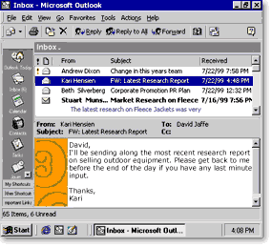
Conheça mais alguns do melhoramentos do Outlook 2000 através do guia interactivo:
- Esteja ligado, comunique e colabore eficazmente
- Organize a sua informação num único local
- Trabalhe com o Microsoft Office e com o Microsoft Exchange
- Requisitos de sistema

